Petek, 8. 5. 2020
LUM: OCENJEVANJE

Kdor še nima ocene za LUM, bo ocenjen za naslednji izdelek. Sledi navodilom, izdelek pa mi slikan pošlješ v ponedeljek 11. 5. 2020.
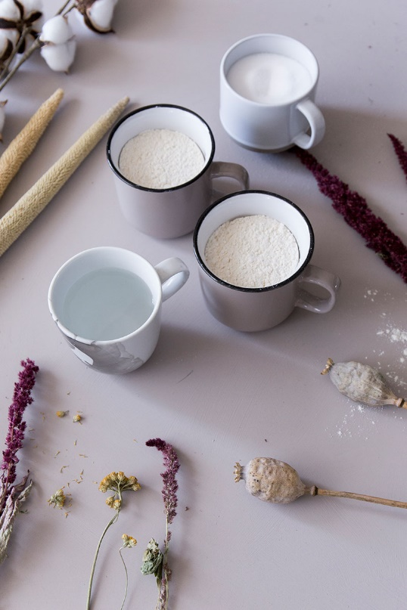
ZA TESTO POTREBUJEMO: 2 skodelici moke,
1 skodelico soli,
1 skodelico vode,
1 čajno žličko olja
OSTALE POTREBŠČINE: - cvetovi, listi, zelene vejice
- okrasni trak ali vrvica ali volna

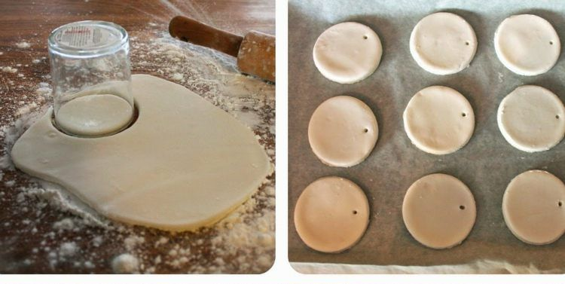
- Iz sestavin zgneti testo in ga razvaljaj na tanko. S pomočjo kozarca izreži kroge ali pa oblikuj jajčaste oblike.
Naredi luknjice s palčko ali
zobotrebcem. Krogec posuši.

2. Na vsako izrezano obliko položi izbrane rastline (liste, cvetove…). Uporabi domišljijo. Pokrij s papirjem in obteži s knjigo, da se cvetlica posuši. Ko bo suha, jo zalepi z mekolom ali lakom, lahko tudi za nohte (prozoren), prebarvaj ves obesek. Dodaj vrvico in verižica ali obesek za ključe je narejen.

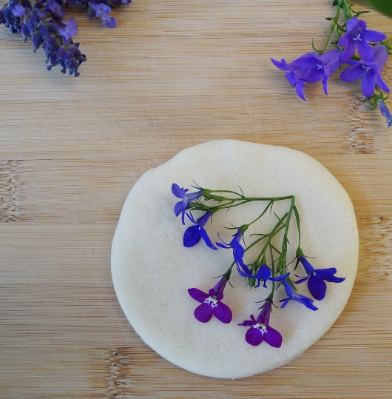
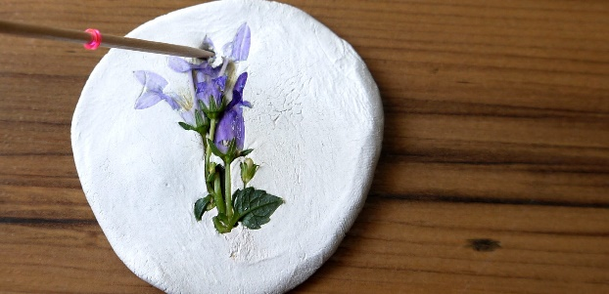

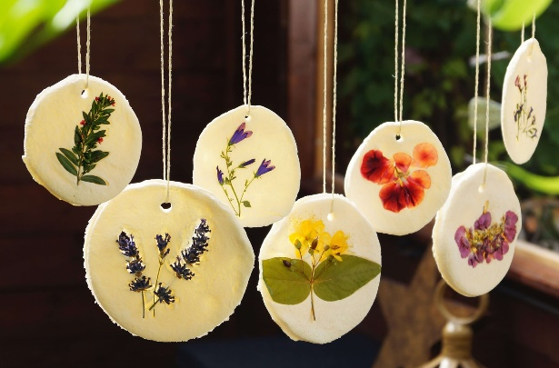

Kriteriji za ocenjevanje:
Ustvarjalnost 4t, natančnost 4t, dokončanost 4t, upoštevanje navodil, tehnike 4t.

NIT: VARUJMO NARAVO-GAŠENJE

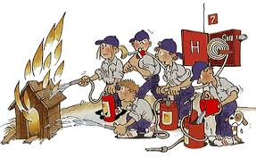Natančno preberi snov v učbeniku na strani 76 in 77 in odgovori na naslednja vprašanja v zvezek (prepiši tudi vprašanja), napiši naslov:
VARUJMO NARAVO-GAŠENJE
- Kdo je piroman?
- Katero telefonsko številko kličemo v primeru požara?
- Kaj je TLENJE?
- Kaj je POŽAR?
- Kdaj tlenje preide v gorenje?
- Kateri plin nastaja ob gorenju in je zdravju zelo škodljiv?
- Kaj je samovžig?
- S čim lahko pogasimo manjši požar?

DRU: KARANTANIJA
- Odpri Učbenik na str. 87
- Preberi besedilo Kako so živeli ljudje v srednjem veku?
- S čim so se v srednjem veku preživljali?
- Kakšno je bilo življenje plemičev in kmetov?
- Kakšne obveznosti so imeli kmetje do plemičev?

- Oglej si prvo fotografijo!
Kakšno je bilo bivališče Slovanov?
Opiši ga.
Zakaj je bilo bivališče Slovanov po tvojem mnenju vkopano v zemljo?

Prva samostojna slovanska država na ozemlju današnje Avstrije in Slovenije se je imenovala KARANTANIJA.

- Preberi v U na str. 87 besedilo KARANTANIJA
Da si boš lažje predstavljal, kje je ležala Karantanija in izvedel še kaj več o naši prvi samostojni državi, si oglej PPT predstavitev.
Vsebino zadnje drsnice si prepiši v zvezek.
Današnji izziv: Na katerem slovenskem evrskem kovancu je motiv knežjega kamna?

